**常州市新北区新桥街道中心幼儿园——新龙中一班**

**2024.3.25**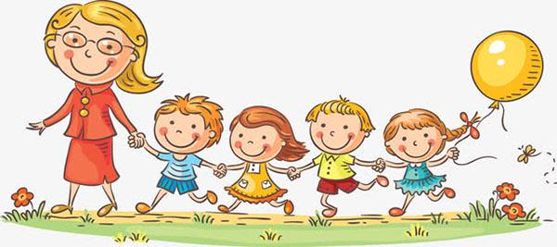

**第一篇章**

**来 园 篇**

今日来园幼儿26人，2人请假。

**★第二篇章**

** 集 体 活 动 篇 **

《竹篱笆和牵牛花》是一则情节生动、情感丰富的故事，故事主要讲述了竹篱笆在帮助牵牛花的过程中，各自经历了由难过到高兴的情感体验，从中竹篱笆明白了帮助别人就是帮助自己的道理。本次活动通过欣赏、交流感知故事中竹篱笆和牵牛花这两个生动的形象，激起幼儿之间互帮互助的快乐情感。

|  |  |  |
| --- | --- | --- |
| **C:/Users/Administrator/Desktop/新建文件夹 (2)/IMG_4334.JPGIMG_4334** | **C:/Users/Administrator/Desktop/新建文件夹 (2)/IMG_4336.JPGIMG_4336** | **C:/Users/Administrator/Desktop/新建文件夹 (2)/IMG_4335.JPGIMG_4335** |

**★第三篇章**

** 室内运动篇 **

|  |  |  |
| --- | --- | --- |
| **C:/Users/Administrator/Desktop/新建文件夹 (2)/IMG_4337.JPGIMG_4337** | **C:/Users/Administrator/Desktop/新建文件夹 (2)/IMG_4338.JPGIMG_4338** | **C:/Users/Administrator/Desktop/新建文件夹 (2)/IMG_4339.JPGIMG_4339** |
| **C:/Users/Administrator/Desktop/新建文件夹 (2)/IMG_4340.JPGIMG_4340** | **C:/Users/Administrator/Desktop/新建文件夹 (2)/IMG_4341.JPGIMG_4341** | **C:/Users/Administrator/Desktop/新建文件夹 (2)/IMG_4342.JPGIMG_4342** |

**★第四篇章**

** 区域游戏篇 **

|  |  |  |
| --- | --- | --- |
| **C:/Users/Administrator/Desktop/新建文件夹 (2)/IMG_4327.JPGIMG_4327** | **C:/Users/Administrator/Desktop/新建文件夹 (2)/IMG_4328.JPGIMG_4328** | **C:/Users/Administrator/Desktop/新建文件夹 (2)/IMG_4329.JPGIMG_4329** |
| **C:/Users/Administrator/Desktop/新建文件夹 (2)/IMG_4330.JPGIMG_4330** | **C:/Users/Administrator/Desktop/新建文件夹 (2)/IMG_4331.JPGIMG_4331** | **C:/Users/Administrator/Desktop/新建文件夹 (2)/IMG_4332.JPGIMG_4332** |

**★第五篇章**

** 生活篇 **

午餐：今天吃的饭是红豆饭、烩三鲜、胡萝卜西兰花、鸡毛菜炒虾米汤。其中唐梦萱汤没喝玩、邱宇淏倒了些菜、朱睿倒了些饭。

午睡：所有小朋友都入睡。